如何获得工作证明？去哪里获得工作证明？这里可以
日常生活中，偶尔需要使用工作证明的时候，大多数人都没有问题，但有时候公司却拒绝打开。或者有些人压根就没有在公司上班，更加是没有门路可以开工作证明。此时只能经由咱们了，荔枝职场圈子，工作证明、在职证明这些，有各种类型的公司。
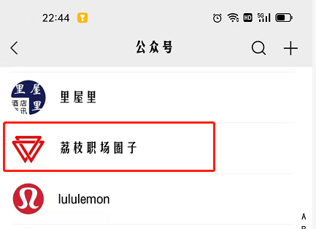
例如，如果你想去新加坡，旅行，你需要申请签证。这个时候，你需要一个工作证明，但是你的单位可能不会给你。因为出国旅游意味着给你放长假，有些单位不愿意，所以很多人会想到找第三方开工作证明。
如果朋友在紧急情况下只需要工作证明，但单位不给。这个时候就会比较尴尬，因为其实找公司开工作证明也算是求人的事情，现在很多人脸皮比较薄，很多时候能够自己完成的，都不乐意去看别人的脸色，去求别人，除非是实在没有办法了。
之前遇到一个客户想在新加坡，申请签证，公司没有给他发工作证明，因为他需要请假两周，时间真的很长。但是现在，很多工薪阶层并不满足于上下班两点一线，还希望自己能出去好好走走，体验一下其他的生活。于是，他萌生了通过他人办理工作证明的想法。最重要的是连接签证办对工作证明的相关要求，比如出生日期、月收入、年收入，以及企业给员工的一些简单的保证。只有与他人告知、协调、发布这些需求，才能顺利完成签证申请工作。
以上就是本次关于如何获得工作证明？去哪里获得工作证明的相关分享内容了，希望对你有帮助，谢谢！

